Ø 第一步：登录财务管理信息系统
（建议谷歌、360、火狐浏览器）

1. 网址登录：http://cwyc.gxtcmu.edu.cn:910

2. 网页链接登录：登录学校主页→快速导航→财务系统



Ø 第二步：填写网上报销单（按原有流程填写）

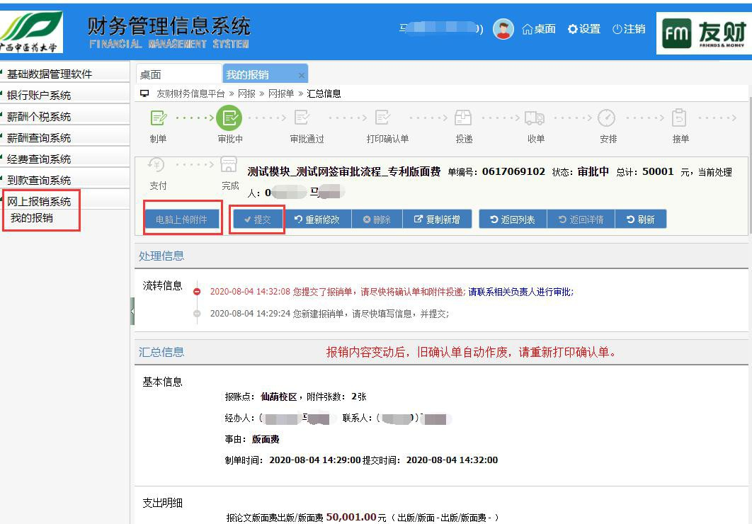

依次点击

1. 网上报销系统
2. 我的报销
3. 新增
4. 选择项目
5. 选择业务
6. 填 写 报 销 单 信 息
（基本信息、报销内容、 支付方式、分配项目）
7. 电脑上传附件
8. 提交

Ø 第三步：等待相关人员审批

1. 可通过“我的报销”首页报销单列表查看网报单的审批状态。

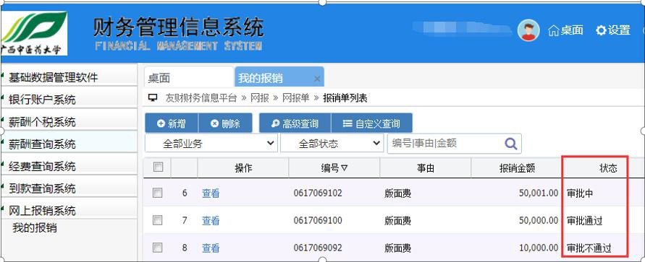
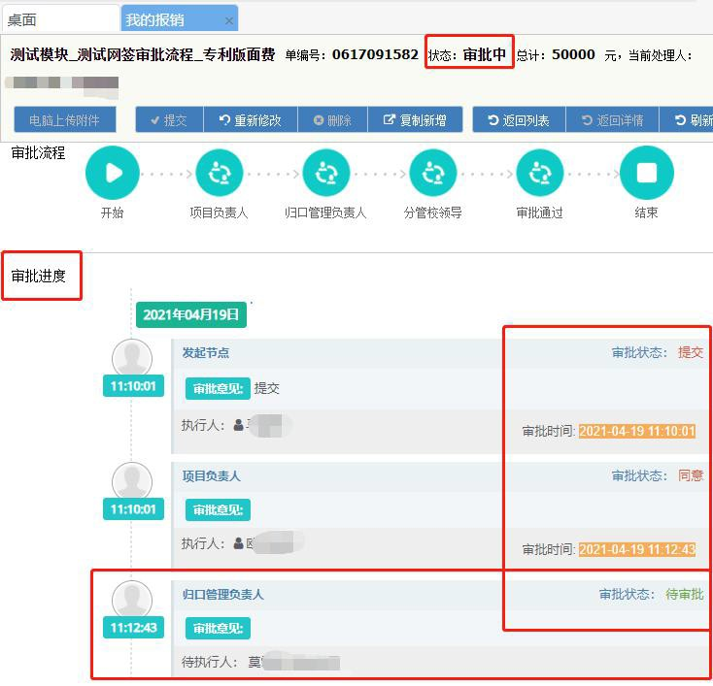

Ø 第三步：等待相关
人员审批

2. 可通过点击“查 看” →“审批进 度”查看网报单 的详细审批信息。

Ø 第三步：等待相关人员审批

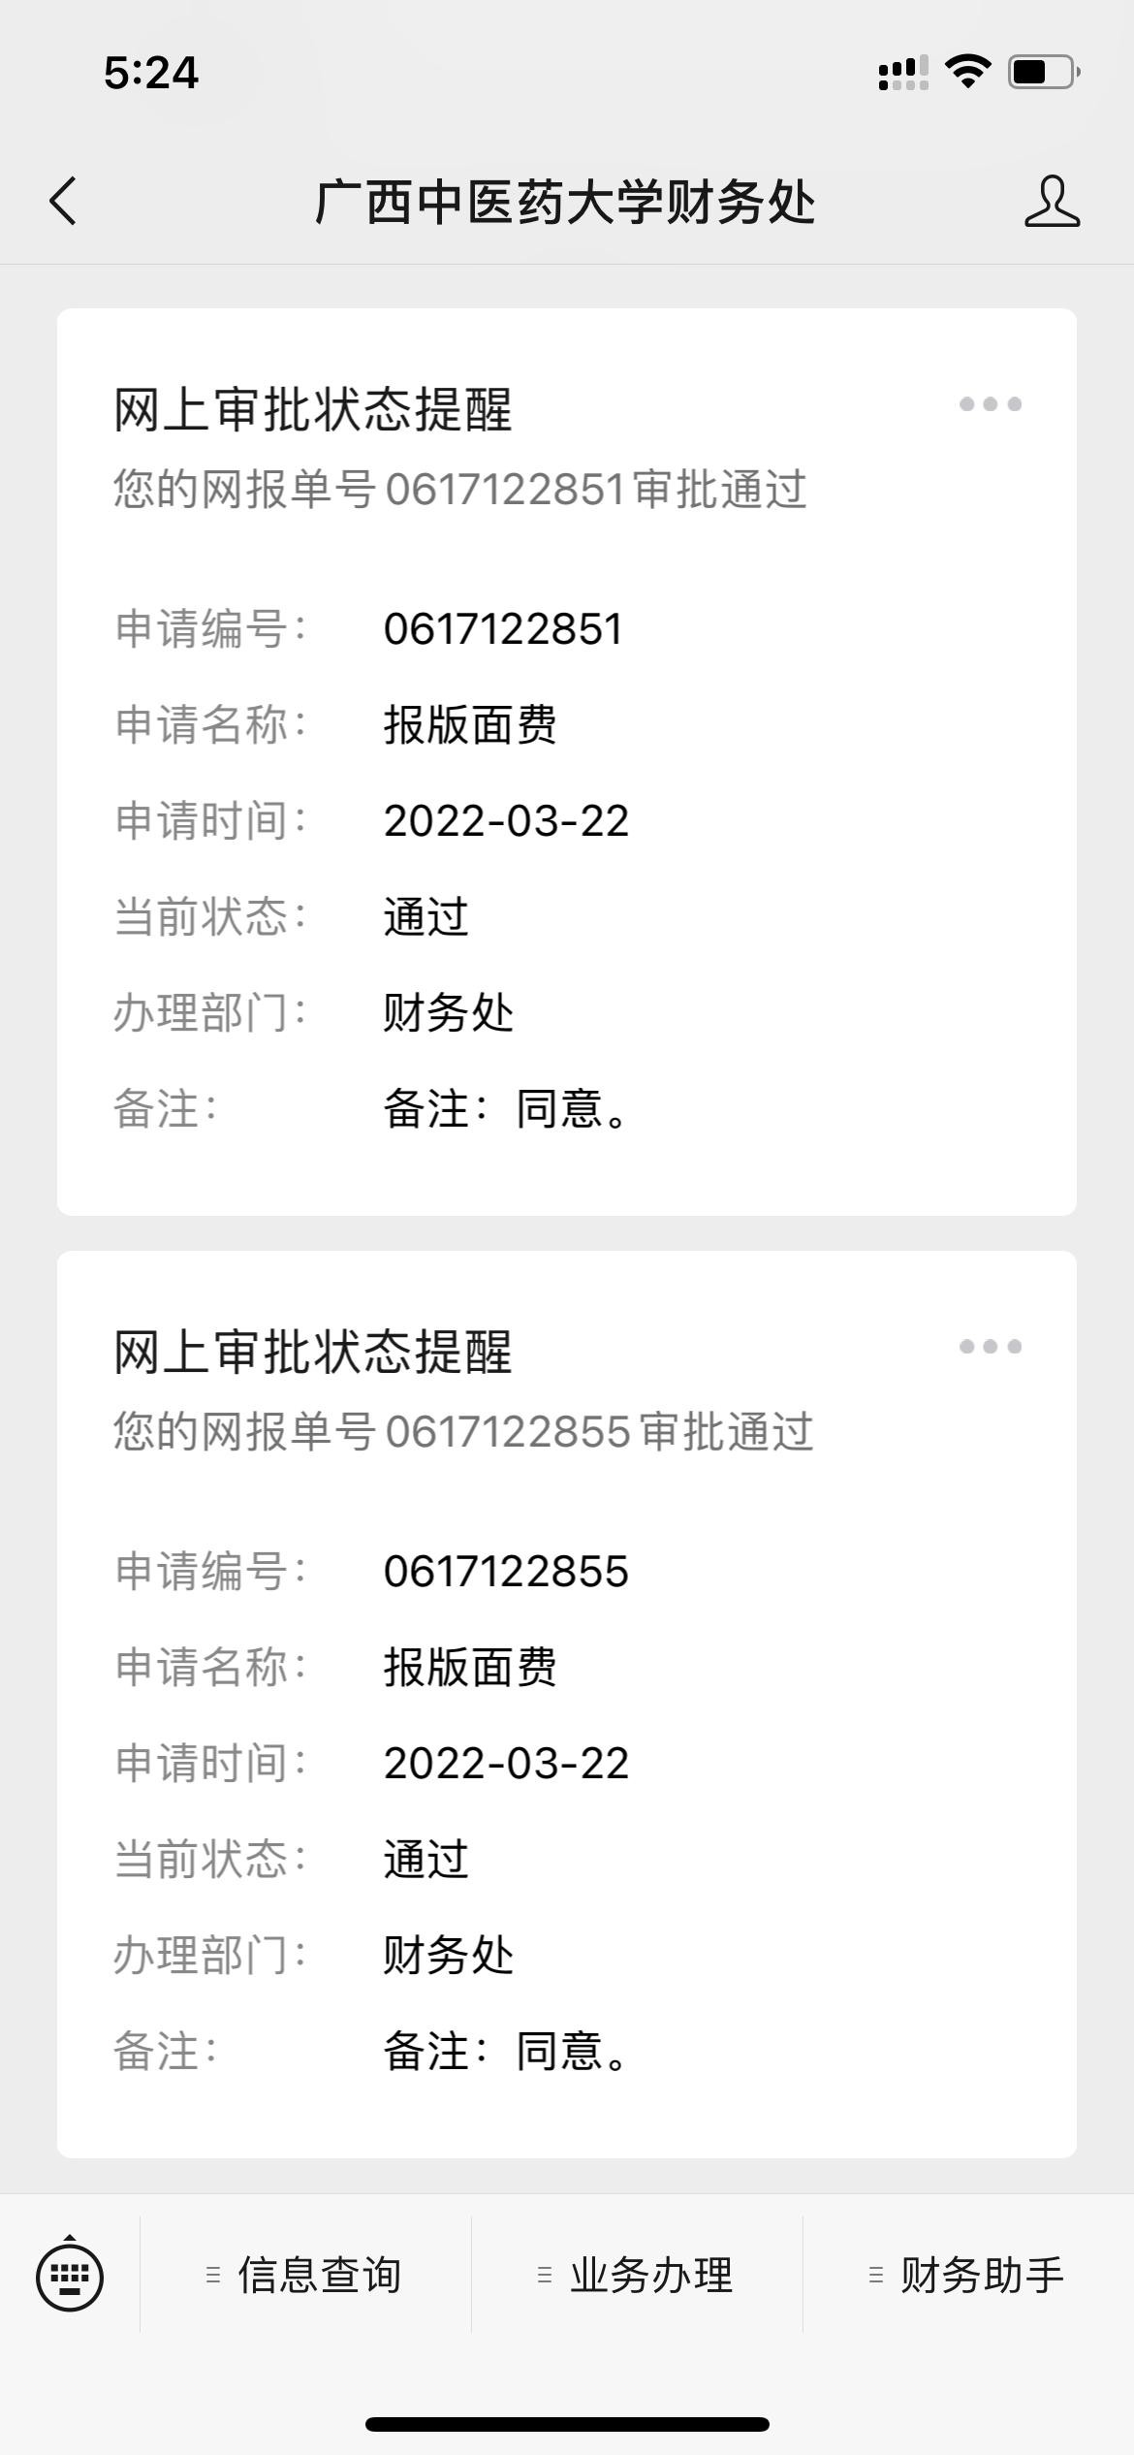

3.可关注学校财务处微 信公众号接收审批信息， 各环节审批情况通过微 信自动推送至经办人员。

Ø 第四步：审批完成后，打印网上报销确认单和粘
贴单，整理好相关票据及材料到财务投递点投递。
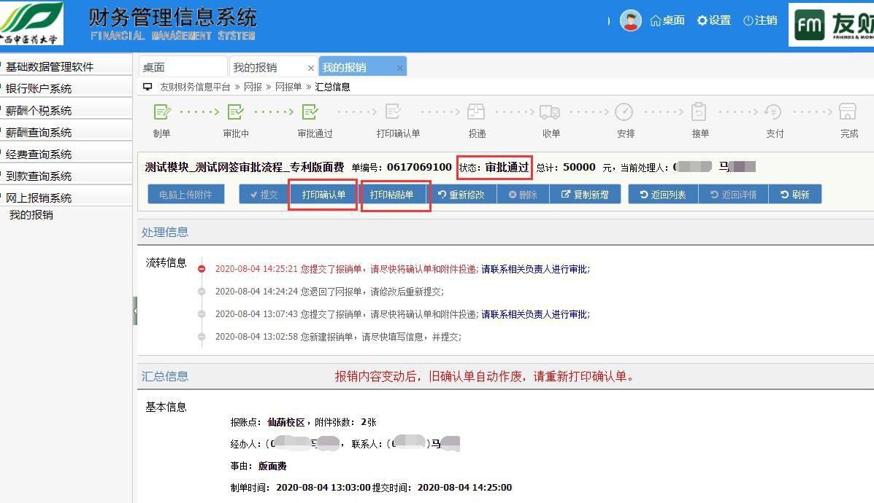

Ø 第四步：审批完成后，打印网上报销确认单和粘
贴单，整理好相关票据及材料到财务投递点投递。

所有环节审批通过后，打印确

认单，整理好相关票据到投递 点投递。

分管校领导审批通过后，打印 确认单，整理好相关票据到投 递点投递，财务处收单审核无 误后推送财务处负责人、总会 计师、校长审批。

Ø 第四步：审批完成后，打印网上报销确认单和粘
贴单，整理好相关票据及材料到财务投递点投递。

